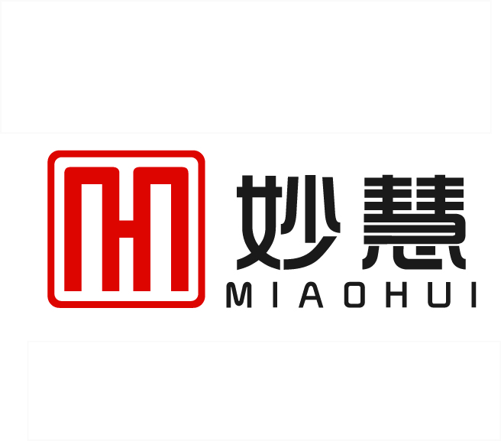
浙江无著衣饰文化传播有限公司
公司简介

浙江無著衣饰文化传播有限公司（原台州益生服饰）是一家集毛织产品的研发、生产销售于一体的生产型企业。为国內外高端男装品牌提供卓越的毛织面料及贴牌生产高级成衣，类别有毛针织西装、茄克、毛衫，羊绒衫及针梭织拼接外套。
公司配备强大的设计研发团队，每季开发新品达千余款。公司拥有一支精湛的员工队伍、一流的生产设备、一套完整的现代化管理体系。与国内外高端品牌建立良好的战略合作伙伴关系。
无著一直以创造针织新时代为方向。致力于让每位懂生活的人都能尊享针织服装带来的自由、时尚与舒适
浙江無著衣饰文化传播有限公司以东方美学的视角，秉承“初心、养和、御极”的设计理念，于生活平衡之间探寻那份超越奢华，低调的东方之韵。行远必自迩、追求无止境，作为新中式服装的典范。公司配备强大的设计研发团队，与众多有经验的服装剪裁大师和传统手工艺人合作，每季开发新品五百余款。
公司在不断发展壮大的过程中积极承担社会责任，热心公益慈善事业，连续多年被当地政府授予“慈善公益”模范单位。
无著下辖台州妙慧服饰有限公司，长期与国内知名品牌公司保持长期稳定合作关系。

浙江無著衣饰文化传播有限公司
地址:浙江省台州市椒江区洪家街道后新街69号
客服电话：400-826-1231（全国） | wuzhucn@126.com（邮箱）
旗舰店地址：浙江省台州市椒江区白云山西路461号铂金国际花园

台州妙慧服饰有限公司
地址:浙江省台州市椒江区洪家街道后新街69号
邮编:318015 电话:(+86576)-88011555
传真:(+86576)-88011555
E-mail: tzysfs@163.com

